Конспект урока по окружающему миру для 4-го класса
по теме «Великая война и Великая Победа».

Учитель ГБОУ школы №497 Невского района
города Санкт-Петербурга
Алексеева Н.В.

Санкт-Петербург 2014

Цели урока:
1.Формирование представления учащихся о Великой Отечественной войне и её героях.
2.Воспитание патриотизма.
Задачи урока:
1.Сформировать представление учащихся о ВОВ.
2.Развивать интерес к истории.
3.Развивать умение анализировать, делать выводы.
Оборудование: компьютер, экран, мультимедиа, солдатские письма-треугольники, свеча.
Ход урока.  - Что вы знаете о Великой Отечественной войне? Когда она началась? (22 июня 1941 года)  - Сколько лет длилась? (4 года)  - Когда наш народ отмечает День Победы? (9 мая)  - Каких полководцев Великой Отечественной войны вы знаете? (Жуков, Рокоссовский, Конев, Малиновский.)  - Как вы правильно сказали, Великая Отечественная война началась на рассвете 22 июня 1941 года. Долгие 4 года до 9 мая 1945 года наши деды и прадеды боролись за освобождение родины от фашизма. Они делали это ради нас.  (ПРЕЗЕНТАЦИЮ ВОЕННЫХ СЛАЙДОВ УЧЕНИКИ ДЕЛАЛИ СОВМЕСТНО С УЧИТЕЛЕМ)  - В первый день войны, мальчишкам. Которые ушли на войну было по 17-20 лет. Из каждых 100 ребят этого возраста, ушедших на фронт, 97 не вернулись назад. 97 из 100! Вот она война!  - Война-это 1725 разрушенных и сожженных городов и посёлков, свыше 70.000 сёл и деревень в нашей стране. Война-это 32.000 взорванных заводов и фабрик.  СЛАЙД 1  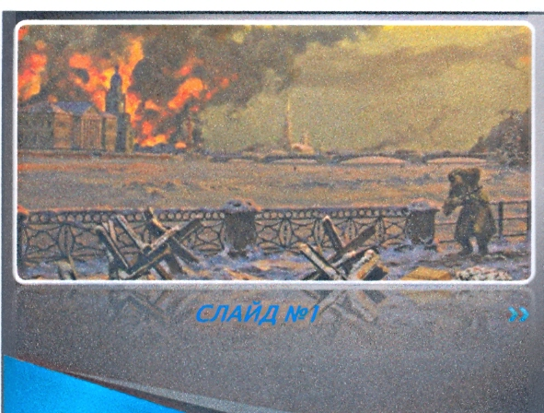  - Война-это 900 дней и ночей блокадного Ленинграда. Это 125 граммов хлеба в сутки. Это тонны бомб и снарядов, падающих на мирных людей.  СЛАЙД 2  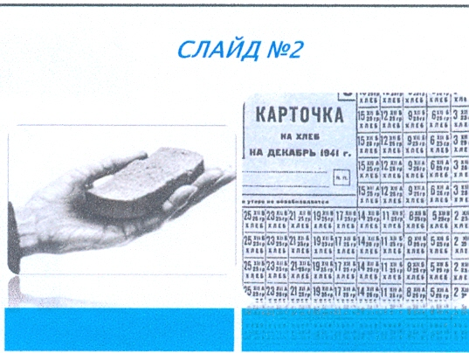  - Война-это 20 часов у станка в день. Это урожай, выросший на солёной от пота земле. Это кровавые мозоли на ладонях таких же девчонок и мальчишек, как ты.  СЛАЙД 3  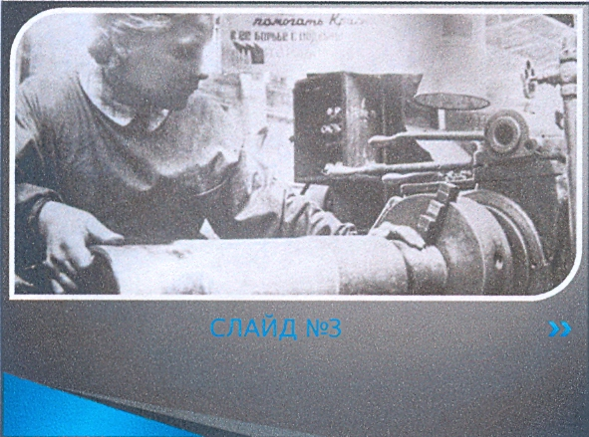  - Война… От Бреста до Берлина-1000 км, от Москвы до Берлина -1600. Итого: 2600 км-это если считать по прямой. Кажется мало, правда? Самолётом примерно 4 часа. А вот перебежками и по-пластунски-4 года 1418 дней.  - Люди погибали, не щадили своей жизни, шли на смерть, чтобы прогнать фашистов с нашей земли. Вот, например, 28 Панфиловцев. Они не пропустили к Москве ни один из 50 с лишним вражеских танков. «Велика Россия, а отступать некуда. Позади Москва». Защищая столицу, почти все бойцы погибли, но они подбили 50 фашистских танков.  СЛАЙД 4  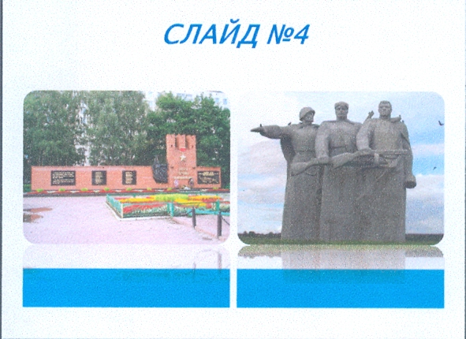  - А Белорусская деревня Хатынь? Это было так: 22 марта 1943 года небольшую деревню Хатынь окружили немцы. Солдаты врывались в крестьянские хаты и выбрасывали людей на улицы. Жителей сгоняли в сарай. В нём становилось всё теснее и теснее. Матери пытались успокоить детей, но сами не могли сдержать слёз. В Хатыне было не мало многодетных семей. Каратели обложили сарай соломой, облили бензином и подожгли. Их сжигали живыми. Тех, кто пытался вырваться из огня, эсэсовцы хладнокровно расстреливали из автоматов. Для 149 жителей Хатыни этот день стал последним. Мученическую смерть приняли 75 детей.  СЛАЙД 5  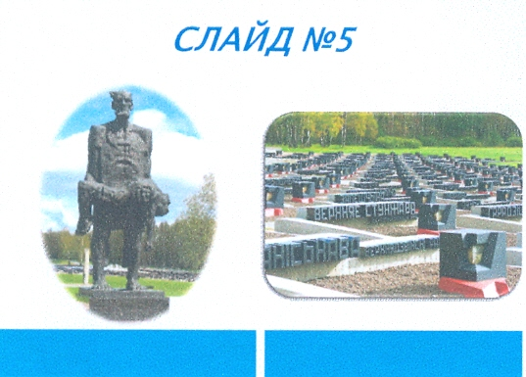  - Война это солдатские треугольники – письма, которые присылали с фронта отцы и деды, мужья и сыновья.  СЛАЙД 6  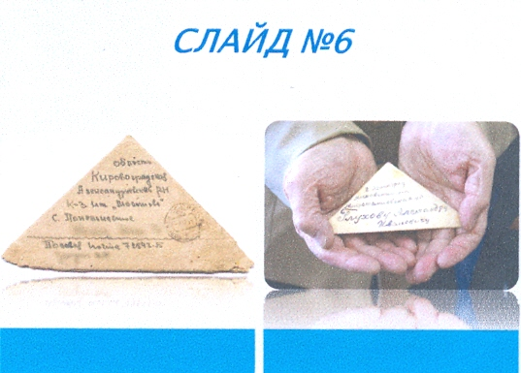  (Горит свеча, мальчик из класса разворачивает письмо – треугольник и читает):  Здравствуй дорогой Максим!  Здравствуй мой любимый сын!  Я пишу с передовой,  Завтра утром – снова в бой!  Будем мы фашистов гнать.  Береги, сыночек, мать,  Позабудь печаль и грусть –  Я с победою вернусь!  Обниму вас, наконец.  До свидания. Твой отец.  (Следующее письмо читает другой ребёнок, тоже при зажженной свече)  Дорогие мои родные!  Ночь. Дрожит огонёк свечи.  Вспоминаю уже не впервые,  Как вы спите на тёплой печи.  В нашей маленькой старой избушке,  Что лесами сокрыто от глаз,  Вспоминаю я поле, речушку,  Вновь и вновь вспоминаю о вас.  Мои братья и сёстры родные!  Завтра я снова в бой иду  За Отчизну свою, за Россию,  Что попала в лихую беду.  Соберу своё мужество, силу,  Буду немцев без жалости бить,  Чтобы вам ничего не грозило,  Чтоб могли вы учиться и жить.  - Около сорока миллионов советских людей погибло, это значит – каждый четвёртый житель страны погиб. В веках останется большой подвиг народа, который остановил фашизм, потому что большой подвиг большой кровью. Вечная память нашим дедам и прадедам.  4. Физкультминутка.  5. Сейчас мы посмотрим презентацию об участнике ВОВ, лётчике Лончакове Г.А. (презентация)  После просмотра выслушиваются мнения детей о том, можно ли назвать героем лётчика и почему.  6.Задание : Георгию Александровичу 90 лет. Ему сейчас очень трудно приехать к вам на встречу, дают о себе знать фронтовые раны. Давайте, чтобы поддержать его, каждый из вас напишет ему письмо – это и будет вашим домашним заданием. | Обучение в сотрудничестве  Интерактивная технология  Здоровьесберегающая технология

